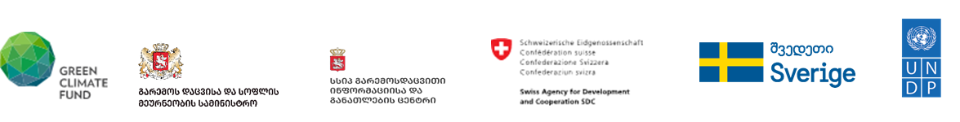

**დანართი 3.**

<https://www.ge.undp.org/content/georgia/ka/home/projects/gcf.html>

პროექტის შესახებ ინფორმაცია

კონკურსი ხორციელდება პროგრამის - ,,კლიმატის ცვლილებით გამოწვე ული კატასტროფების რისკის შემცირება საქართველოში“ ფარგლებში, რომელიც მიზანად ისახავს საქართველოს მოსახლეობაზე, საარსებო გარემოსა და ინფრასტრურაზე კლიმატის ცვლილებით გამოწვეული ბუნებრივი საფრთხეების ზემოქმედების შემცირებას, ეროვნულ დონეზე მოქმედი, მრავალმხრივი საფრთხეების ადრეული შეტყობინების სისტემის (MHEWS) უზრუნველყოფითა და ადგილობრივ დონეზე რისკის შესახებ ინფორმირებული მოქმედების გზით.

შვიდწლიანი ინიციატივა ხორციელდება კლიმატის მწვანე ფონდის (GCF), შვეიცარიის განვითარებისა და თანამშრომლობის სააგენტოს (SDC), შვედეთისა და საქართველოს მთავრობების და ფინანსებით.

პროგრამა ხორციელდება:

11 მდინარის აუზში (ენგური, ჭოროხი-აჭარისწყალი, სუფსა, ნატანტები, ხობის, კინტრიშის, მტკვრის, არაგვის, ხრამი-ქციას, ალაზნისა და იორის აუზებსი ხორციელდება) და მოიცავს 7 ბუნებრივ საფრთხეს: წყალდიდობა, გვალვა, ღვარცოფი, მეწყერი, სეყვა, ძლიერი ქალი და ზვავი.

პროგრამის შესრულების შედეგად გაიზრდება საქართელოს მოსახლეობის მედეგობა კლიმატური საფრთხეების მიმართ, შემცირდება კატასტროფების ზეგალენა ინფრასტრუქტურისა და საარსებო გარემოზე, ხოლო 1.7 მილიონი ადამიანი უკეთ იქნება დაცული წყალდიდობისგან, წყალმოვარდნისგან, გვალვისა და კლიმატის ცვლილებით გამოწვეული სხვა საფრთხისგან.

პროგრამის 3 ძირითადი კომპონენტია:

* კლიმატის ცვლილებასთან დაკავშირებულ ბუნებრივ საფრთხეებზე დაკვირვების ქსელის გაფართოება და მოდელირების შესაძლებლობების გაძლიერება იმისათვის, რომ უზრუნველყოფილ იქნეს სანდო ინფორმაცია კლიმატთან დაკავშირბული საფრთხეების, მოწყვლადობის და რისკების შესახებ;
* ეფექტიანი ეროვნული რეგულაციებით, კოორდინირების მექანიზმებითა და ინსტიტუციონალური შესაძლებლობებით მრავამხრივი საფრთხეების ადრეული შეტყობინების სისტემის მხარდაჭერა და კლიმატთან დაკავშირებული ახალი საინფორმაციო პროდუქტების შექმნა;
* მრავალმხრივი საფრთხეების ადრეული შეტყობინების სისტემის და რისკის შემცირების პრიორიტეტული ღონისძიებების განხორციელების გზით მოსახლეობის მედეგობის გაზრდა სათემო დონეზე.

პროგრამის განათლების და ცნობიერების ამაღლების კომპონენტს საქართელოს გარემოს დაცვისა და სოფლის მეურნეობის სამინისტროს გარემოსდაცვითი ინფორმაციისა და განათლების ცენტრი ახორციელლებს. ამ კომპონენტის ფარგლებში ცენტრი აქტიურად თანამშრომლობს სამიზნე მუნიციპალიტეტში არსებულ საგანმანათლებლო დაწესებულებებთან, ადგილობრივ სამოქალაქო ორგანიზაციებთან და თვითმმართელობასთან.